Теплые полы «Hot film»
г. Балхаш тц «Восток» бутик 66 тел: 87012338946
Теплый пол
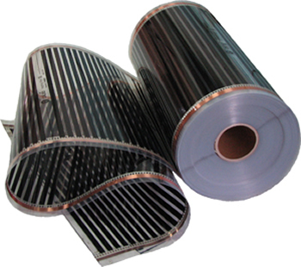 | Термопленка 1,0м "Hot-Film"  W220  2500тенге | Крепление для теплых полов  100тг  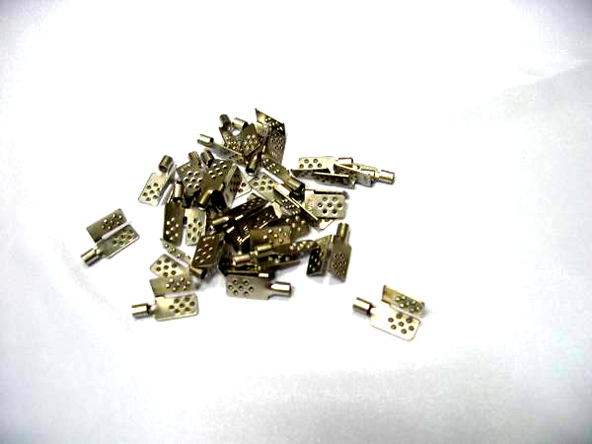 | Лента битумная для пленочных полов  1000тенге  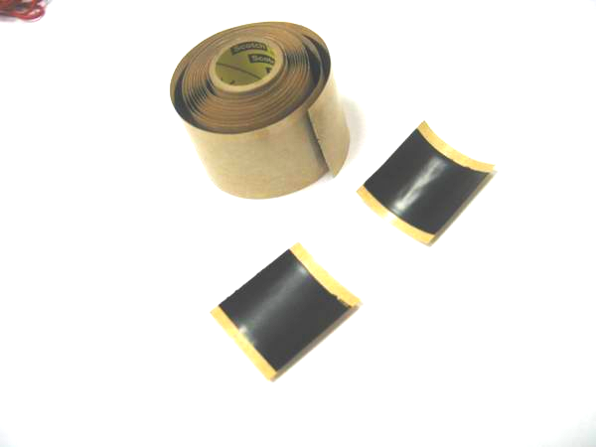
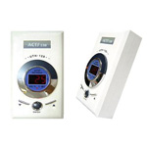 | Терморегулятор 4 кВт. UTH-120  8500 тенге | 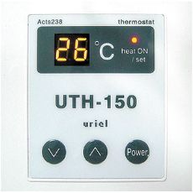 | Терморегулятор 2 кВт. -150  7 500тенге

Монтаж теплого пола HOT-Film®.
1.1. Комплект теплого пола
- Термопленка;
- Терморегулятор с термодатчиком;
- Комплект клипс для установки вместе с битумным скотчем;
- Теплоизоляция
1.2. Монтажный материал для пленки и напольного покрытия материал
с теплоотражающим эффектом.
Обязательным условием использования термопленки является применение материала с теплоотражающим эффектом, снижающего потери тепла. В качестве теплоотражающего материала разрешается применение материала, покрытого металлизированной лавсановой или полипропиленовой пленкой.
2. Определите площадь и конфигурацию поверхности, на которую Вы будете укладывать теплый пол HOT-Film ®.
Термопленку HOT-Film ® рекомендуется укладывать только на свободную площадь, т.е. на ту площадь, которая не занята мебелью и техникой (холодильник, плита, кухонная стенка, стиральная машина, шкаф-купе и т.д.). Разметить площадь под укладку пленочного пола с учетом отступа от стен и мебели не менее 5 см, и не менее 10 см от других нагревательных приборов.
3. Уложите теплоотражающий материал
Теплоотражающий материал укладывается на подготовленную поверхность пола, которую требуется закрыть термопленкой HOT-Film ®. Затем листы материала скрепляются скотчем. После того, как поверхность подготовлена, прямо на нее можно укладывать термопленку HOT-Film ®.
4. Разложите листы термопленки HOT-Film ® на теплоотражающий материал
Перед тем, как разложить термопленку HOT-Film ®. по площади, разрежьте её на полосы нужного Вам размера. Линия отреза обозначена пунктиром и расположена через каждые 25 см. Не рекомендуется отрезать пленку по иным линиям. Установите на полосу монтажные клипсы. Монтажные клипсы устанавливаются на медную полосу. Зажмите монтажные клипсы специальным инструментом (пассатижи). Убедитесь, что зажим плотный. Изолируйте линии отреза медной полосы, находящиеся в конце полосы термопленки HOT-Film ®, для чего используйте битумную изоляцию.
5. Установите терморегулятор
Регулятор рекомендуется устанавливать вблизи имеющейся электропроводки, если не требуется монтаж специальной проводки для подключения системы. Он устанавливается на стене, не ниже 30 см над полом, в наиболее удобном для пользователя месте (рядом с розетками), так, чтобы не мешать дальнейшей расстановке мебели, монтажу кухни и установке бытовой техники. Регулятор можно устанавливать стационарно, как электрическую розетку для скрытой или наружной проводки или подключать в уже имеющуюся розетку с помощью шнура.
6. Уложите монтажные провода и определите места
для снятия изоляции
Подключение термопленки HOT-Film ® к сети производится параллельно, то есть все монтажные провода могут подключаться по одной стороне помещения. Располагайте провода так, чтобы основные провода проходили под плинтусом. Если Вы хотите сделать соединительный кабель скрытым, Вам нужно проштробить канал в стене, если наружным — используйте монтажный декоративный короб.

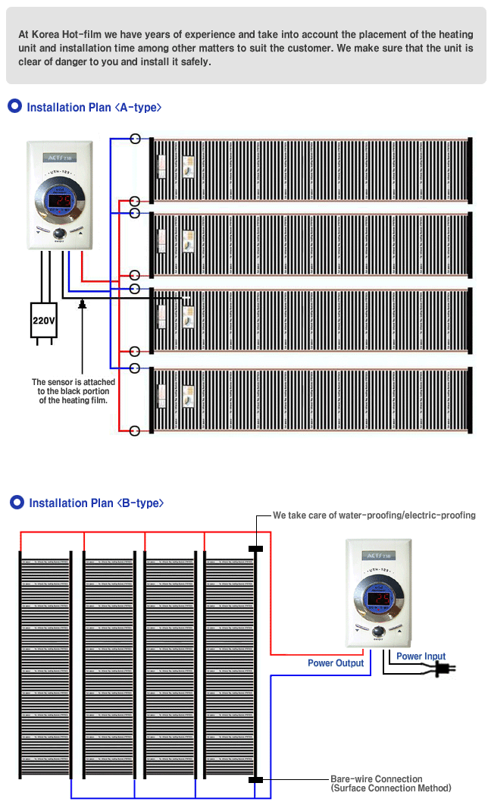
Варианты схем подключения к сети

7. Соедините термопленку HOT-Film ® с проводом
Снимите изоляцию в местах подсоединения термопленки HOT-Film ® к монтажным клипсам. Подведите оголенный провод к монтажным клипсам и зажмите его с помощью пассатижей или молотка.
8. Изолируйте места подключения
Для изоляции понадобится:
- Отрезки битумного скотча
- После подключения монтажных проводов, места подключения, как и места выхода медной полосы на линии, где была отрезана пленка, нужно изолировать. Удобнее всего это сделать с помощью битумного скотча. Битумная изоляция наносится с двух сторон нагревательной пленки вдоль медной полоски на глубину 5-6 сантиметров от края.
- Для обеспечения надежной изоляции контактов подводящих кабелей с нагревательной пленкой достаточно руками обжать отрезки битумного скотча. Битумный скотч пластичен, легко прилипает и принимает необходимую форму. Полностью изолированный при помощи битумной изоляции контакт становится совершенно безопасным на очень продолжительный срок
9. Подключите соединительные провода к терморегулятору
Схема подключения проводов указана на каждом терморегуляторе.
10. Установите и подключите термодатчик пола к терморегулятору
Датчик температуры пола устанавливается между термопленкой HOT-Film ® и теплоотражающим материалом. Для выравнивания пола под финишное покрытие, сделайте канавку (углубление) под теплоизоляцией по форме термодатчика.
11. Подключите терморегулятор к электрической сети
Подключение терморегулятора и питания от электрической сети должно быть выполнено квалифицированным электромонтажником. Обязательно учитывайте дополнительные электрические устройства, которые могут быть подключены к той же сети. Для системы, мощностью 2 кВт и желательна установка через отдельный автомат.
12. Протестируйте систему обогрева
Включите систему и установите температуру пола. Проверьте нагрев каждой полосы термопленки HOT-Film ®. Проверьте пробником места подключения монтажных проводов, а также изоляции по линии отреза.
13. Уложите напольное покрытие
Напольные покрытия укладываются прямо на термопленку HOT-Film ®.
14. Включите теплый пол HOT-Film ®.
ВНИМАНИЕ
1. ЗАПРЕЩАЕТСЯ
применение АЛЮМИНИЕВОЙ ФОЛЬГИ и другого материала на ее основе в качестве теплоотражающего материала. ИСПОЛЬЗУЙТЕ ТОЛЬКО МАТЕРИАЛЫ, РЕКОМЕНДОВАННЫЕ ПОСТАВЩИКОМ.
2. ЗАПРЕЩАЕТСЯ
Укладка пленочного пола любых марок не подходит для установки в стяжку или плиточный клей. Из-за реакции щелочной среды стяжки/клея с материалом пленки, в результате чего пленка деструктурируется и выходит из строя.
3. ЗАПРЕЩАЕТСЯ
включать теплый пол, не проведя изоляцию контактов и линий отреза.

4. Перед укладкой финишного покрытия пола ОБЯЗАТЕЛЬНО ПРОТЕСТИРУЙТЕ (включите) систему обогрева. Инфракрасный теплый пол - современная разработка, требующая для монтажа и подключения, минимум времени и навыков.
Монтаж инфракрасной пленки под силу каждому. Не нужно быть специалистом, что бы уложить и подключить инфракрасный теплый пол, достаточно следовать несложной инструкции, которая прилагается к каждому заказу. Вы без проблем сможете уложить инфракрасный теплый пол под ламинат, линолеум, ковролин или паркетную доску, элементарность работ по укладке и подключению термопленки Вас приятно удивит.
Инструкция по монтажу ик пола под кафель здесь..
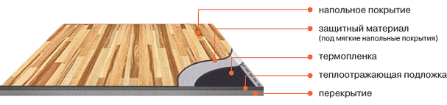
Для вашего удобства, мы публикуем подробную инструкцию по монтажу инфракрасной пленки на пол. Следуя ей, Вы без труда сможете монтировать теплый пол под ламинат, паркет, линолеум или ковролин.
1. Для начала нужно вымести поверхность и уложить рулонный теплоотражающий материал.
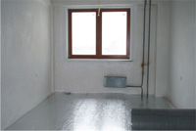
- В качестве теплоотражающего материала, для инфракрасной термопленки, рекомендуется применение фольгированного материала, покрытого металлизированной лавсановой или полипропиленовой пленкой.

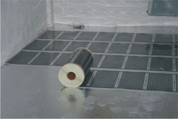
2. Затем нарежьте инфракрасную греющую термоплёнку НОТ-FILM на полосы необходимой вам длины и уложите их лицевой стороной вверх (медная шина снизу).
- По рекомендации изготовителя термопленкой достаточно покрывать 70-80% от общей площади пола, отступив по периметру помещения, с расчетом на мебель, бытовую технику и др. Резать термоппенку разрешается только в местах, обозначенных специальным знаком-

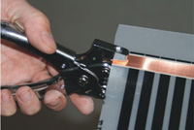
3. Закрепите электрические клеммы к каждой полосе медной шины.
- Необходимо пробить отверстия в медной шине при помощи дырокола или пробойника.
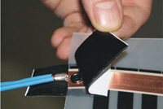
- Вставьте клемму между слоями инфракрасной пленки.
- Расклепайте клемму заклепочником.
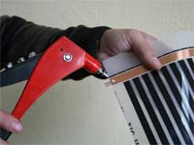
Присоединение клемм к медной шине греющей пленки возможно также, с помощью пайки. Для пайки мы рекомендуем использовать традиционный припой- ПОС30 и ПОС40 и канифоли в качестве флюса.

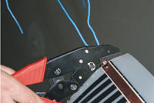
4. Подключите электрические провода, в соответсвии со схемой подключения, поставляемой с комплектом теплого пола.
- Надежно обжать провода в клеммах с помощью специального обжима.
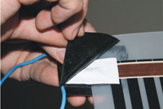
- Заизолируйте клеммы с двух сторон с помощью электроизоляционного скотча (мастики), поставляемой в готовом комплекте теплого пола.
- Так же наложите еще один слой электроизоляции с помощью специальной изоленты.
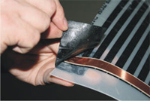
- C помощью этой же изоляционной ленты изолируйте и саму медную шину.
- Далее установите под инфракрасную греющую пленку термодатчик и подключите термостат. Внимание! Суммарная мощность греющей пленки не должна привышать разрешенную мощность термостата.
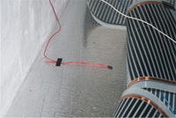
- Затем проверьте работоспособность теплого пола, путем подключения его в сеть 220V.
- И наконец уложите ваше напольное покрытие -линолеум, ковролин, ламинат, паркетная доска и так далее.
- Если в качестве напольного покрытия будет использоваться линолеум, поверх термопленки рекомендуем дополнительно уложить материал типа фанеры, ДВП (оргалит) или дополнительный слой обычной подложки под ламинат, толщиной 1-3 мм.
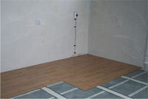
- Укладка инфракрасного теплого пола под паркет, ламинат, ковролин или линолеум, займет у Вас минимум времени, а разобраться в несложной схеме подключения сможет каждый.

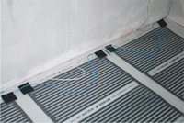
Теплый пол под ламинат, линолеум и ковролин - элементарно! Электрическая схема подключения инфракрасного теплого пола и терморегулятора, также предельно проста.
